# PARTE ARDUINO

A continuación, se va a realizar una detallada explicación sobre el montaje y desarrollo, de la lectura y envío de datos. Así como la explicación de la comunicación serial entre Arduino y ESP8266.

En primer lugar, vamos a exponer los componentes que hemos empleado para el desarrollo de esta parte:

* NodeMCU ESP8266
* Placa de Arduino UNO
* Sensor de pulso
* Sensor de temperatura LM35
* Sensor de temperatura y humedad DHT11
* Cable USB Arduino UNO
* Cable USB de 1M

En primer lugar, para poder realizar la lectura de dos o más sensores, debíamos utilizar una placa de Arduino y realizar una comunicación serial entre la placa de Arduino y nuestro NodeMCU. Con ello la placa de Arduino solo se encarga de leer los sensores y el módulo wifi(en nuestro caso ESP8266), se encargaría de enviar los datos al servidor.

En cuanto a la comunicación serial, la realizamos de la siguiente manera. En primer lugar debemos decir, que todas las placas de Arduino poseen un puerto serie(UART o USART). La comunicación entre nuestra placa de Arduino y el modulo wifi se realiza mediante los pines digitales 0(RX) y 1(TX). Para establecer dicha comunicación en serie, los dispositivos, deben conectarse como se muestra en la siguiente figura:

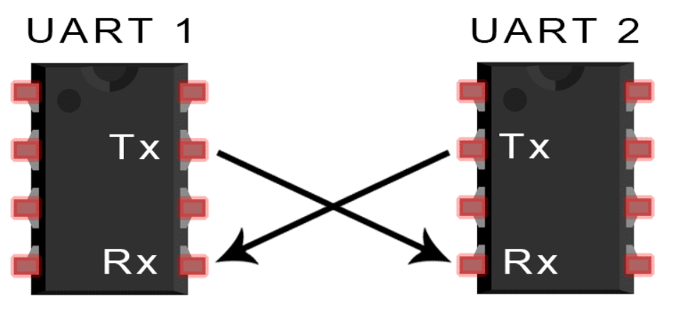

Los datos enviados desde el dispositivo1, en nuestro caso la placa de Arduino, deben recibirse en el dispositivo2, en nuestro caso el modulo wifi.  ¿Cómo sabe Arduino cuando tiene que enviar los datos?. ESP8266 solicita los datos de Arduino enviando un carácter. Una vez que el Arduino detecta que hay datos entrantes, envía los datos en serie como respuesta. A continuacion, se muestra una imagen de la conexión realizada entre Arduino y ESP8266, asi como fragmentos de codigo de ambos programas, donde se ira explicando la funcionalidad de cada uno.

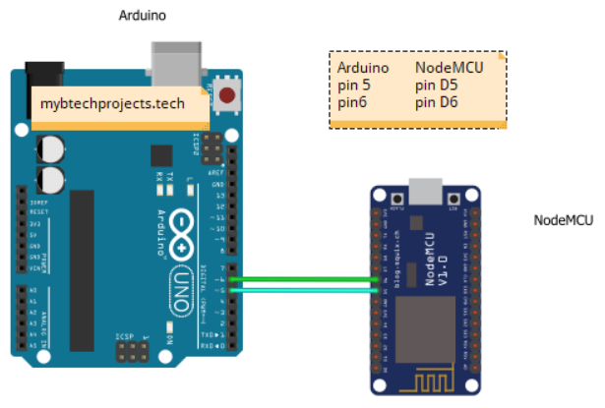

# Código parte ARDUINO

En la placa de Arduino, consideramos el pin 5 como RX y el pin 6 como TX. Para emplear los pines GPIO para la comunicación en serie, se puede utilizar la librería SoftwareSerial. En este fragmento de código, hemos creado un puerto serie llamado ‘s’ con el pin5 como RX y con el pin 6 como TX.



# Código parte NODEMCU

En el modulo wifi, configuraremos

